INDICAÇÃO nº 543/2020

SÚMULA: - Solicita providências do Executivo, junto a Secretaria de Governo, para que seja realizado Carpinagem do terreno; Instalação de tubulação e Limpeza do Córrego situado à Rua Diamantina, Parque Mira Flores, neste município.

INDICO à Mesa, na forma regimental vigente, seja oficiado ao Excelentíssimo Senhor Igor Soares Ebert, Prefeito Municipal, para que seja realizado Carpinagem do terreno; Instalação de tubulação e Limpeza do Córrego situado à Rua Diamantina, Parque Mira Flores, neste município.

Justificativa

Senhor Presidente,
Senhores Vereadores,
Senhoras Vereadoras,

A indicação faz-se necessário, tendo em vista que na Rua Diamantina passa um córrego, onde também tem uma nascente de água, no entanto, devido não ter tubulação do esgoto, acaba transbordando misturando esgoto com água limpa, e no fim, acaba gerando mau cheiro pela região.
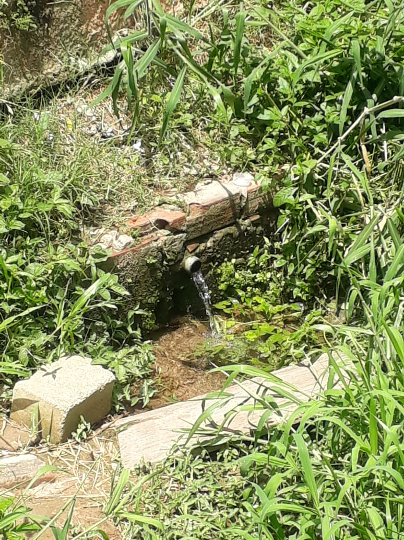

Sem contar, que em toda a extensão do terreno está coberta de mato, em situação de extremo abandono, podendo ainda, contribuir para proliferação de insetos, escorpião, entre outros que poderá trazer doenças aos moradores da região.
Segue abaixo foto tirada no local, nesta data (31/01/2020), onde pode-se constatar o imenso matagal que está o local.
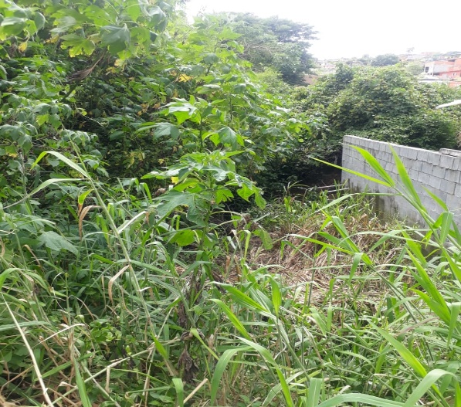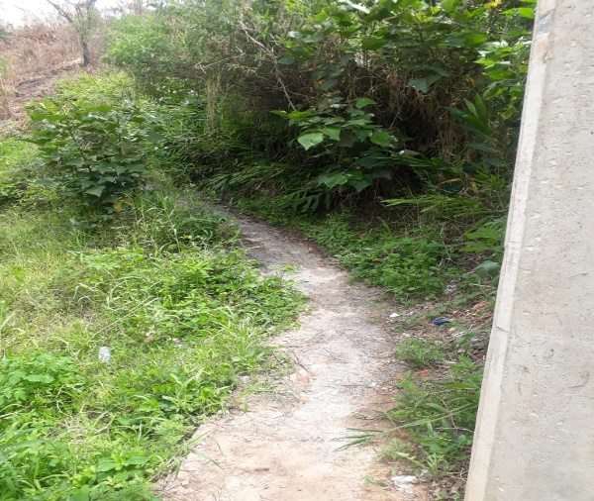

Em pesquisa realizada foi possível verificar que este terreno é de propriedade da Prefeitura do Município.

Ainda, no local, tem também uma espécie de viela, na qual, solicitamos que seja instalado postes com haste para uma iluminação melhor.

Cumpre nos informar, que este pedido já foi solicitado por este gabinete, conforme Indicação nº
957/2019.

No mais, sabemos que é direito da população poder contar com uma infraestrutura correta, ou seja, que atenda suas necessidades, principalmente, neste caso concreto onde o terreno é de propriedade do município. Para melhor analise, segue fotos do local as quais foram tiradas em 30/01/2020.

Por todo o exposto solicitamos que providencias sejam tomadas o mais breve possível, haja vista, que estamos em período fortes chuvas e tendência da vegetação é crescer ainda mais, com ela, o transbordamento do córrego.

Sala das Sessões Bem-vindo Moreira Nery, 30 de janeiro de 2020.


VEREADOR – PSB

